BẢNG TỔNG HỢP CÂN ĐO LỚP 5A5
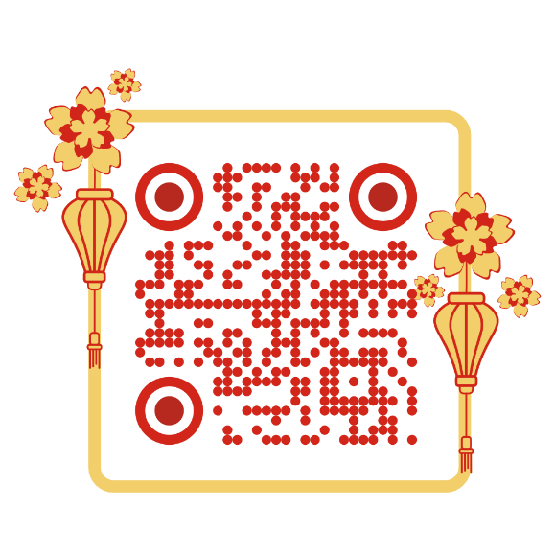

BỆNH THƯỜNG GẶP VÀO MÙA ĐÔNG

BỆNH ĐAU MẮT ĐỎ | BỆNH QUAI BỊ | BỆNH TIÊU CHẢY CẤP
 |  | 
BỆNH SỐT PHÁT BAN | BỆNH VIÊM PHẾ QUẢN | BỆNH CÚM A
 |  | 

